电话号码尾数6677值多少钱

揭秘电话号码尾数6677的价值：您知道它可能值多少钱吗？

在现代社会，人们越来越重视电话号码的独特性。而电话号码尾数6677更是因其吉祥寓意和易记性，备受关注。这样的电话号码究竟值多少钱呢？本文将为您揭秘电话号码尾数6677的价值。

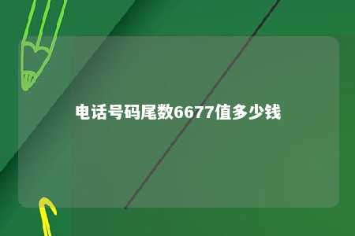

一、电话号码尾数6677的吉祥寓意

在中国传统文化中，数字6677具有吉祥的寓意。其中，“6”代表顺利、顺利，寓意人生道路一帆风顺；“6”与“流”谐音，寓意财运滚滚；“7”则代表平安、幸福。因此，电话号码尾数6677被视为吉祥号码，具有很高的收藏价值。

二、电话号码尾数6677的市场需求

随着人们生活水平的提高，对于吉祥号码的需求也越来越大。许多人在购买手机卡时，都会优先考虑吉祥号码。而尾数6677作为吉祥号码的代表，市场需求旺盛。

1. 企业需求：一些企业为了树立良好的企业形象，会选择购买吉祥号码作为企业电话。这样的电话号码不仅易于记忆，还能给客户留下深刻印象。
2. 个人需求：许多人在购买手机卡时，会选择吉祥号码作为个人联系方式。这样既能表达自己的美好祝愿，又能方便他人记忆。

三、电话号码尾数6677的价值

电话号码尾数6677的价值取决于多个因素，如号码所在的运营商、号码的位数、所在地区的市场需求等。以下是一些影响电话号码尾数6677价值的因素：

1. 运营商：不同运营商的手机卡在市场上的价值有所差异。一般来说，知名运营商的手机卡价值更高。
2. 号码位数：电话号码位数越多，其价值越高。8位数的吉祥号码价值远高于7位数的吉祥号码。
3. 所在地区：不同地区的市场需求不同，电话号码的价值也会有所差异。一线城市和热门地区的吉祥号码价值更高。

根据市场调查，电话号码尾数6677的价值一般在几百元到上万元不等。具体价格还需根据以上因素进行综合考虑。

四、如何购买电话号码尾数6677

如果您想购买电话号码尾数6677，可以尝试以下几种方法：

1. 拨打运营商客服：联系您所在运营商的客服，询问是否可以购买吉祥号码。
2. 咨询手机卡销售商：在手机卡销售商处购买吉祥号码。
3. 拍卖平台：在一些拍卖平台上，您可以找到一些具有较高价值的吉祥号码。

电话号码尾数6677因其吉祥寓意和易记性，具有较高的收藏价值。在市场需求旺盛的情况下，其价值也在不断提升。如果您对吉祥号码感兴趣，不妨关注一下电话号码尾数6677的价值。

文章地址：<https://www.yyzq.team/post/431681.html>